Vamos a cambiar los archivos de configuración para poder acceder a CADA web pro un puerto diferente.

Mimakina.com va a escuchar por el puerto 80, y lamakinatwo va a escuchar por el puerto 8080.

Para hacerlo tenemos que hacer 2 cosas:

1º → Configurar la página para que escuche por el puerto 8080

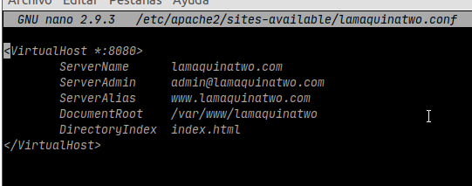

2º → Habilitar que APACHE escuche por el puerto 8080, si no, cualquier ip, dominio, etc, aunque apunte a la maquina 2, se redirige al puerto 80, y por tanto a la página 1.

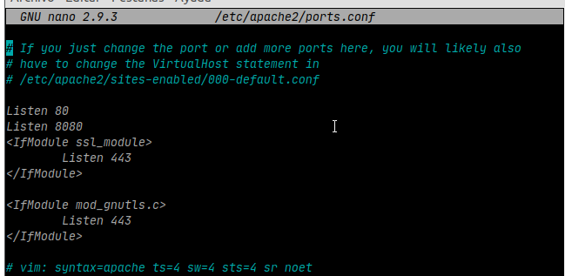

3º → Reiniciamos el servicio para que todo funcione.

4º → Probar cosas

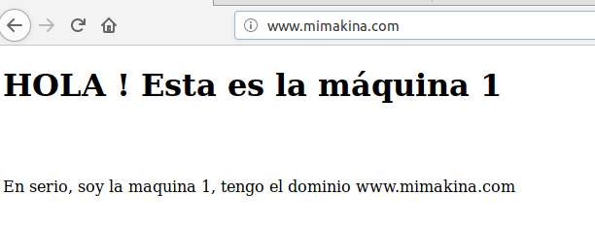

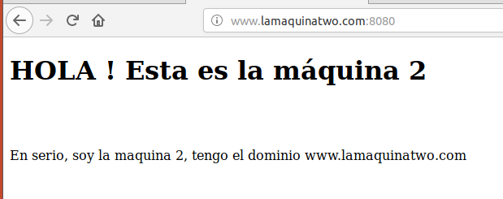

¿Qué pasa si no pongo yo a mano el puerto 8008 en la url de la pagina2? Pues que me redirige al puerto 80, y en el puerto 80 está asociado a la IP del ordenador, como ambas paginas tienen la misma ip, pues va siempre a la primera.

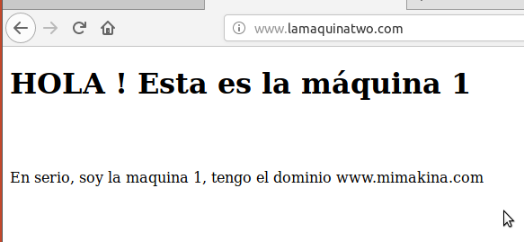

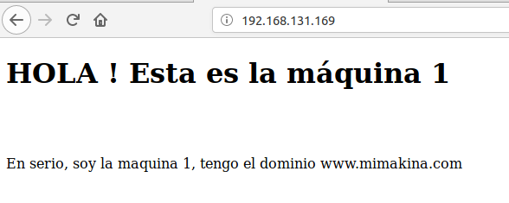

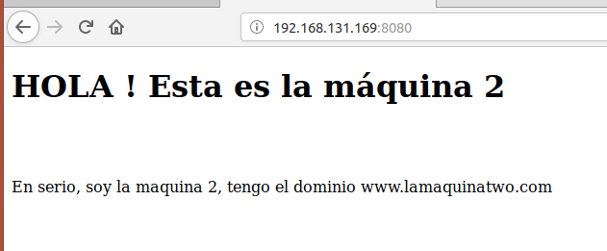

Aquí tenemos la comparación, accediendo por ip, añadiendo a mano el puerto.

Pero ahora surge un nuevo problema, al filtrar por puertos, aunque yo ponga el dominio de la máquina 1, como tengo puesto el puerto de la 2, me redirige a la web de la 2. Tenemos que solucionar esto para que cada puerto lleve solo a su página.

Tenemos que configurar los virtual host con direcciones estáticas

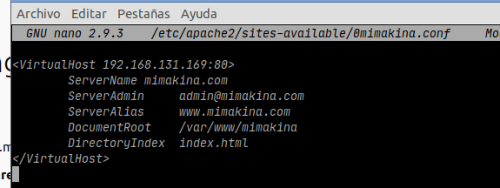

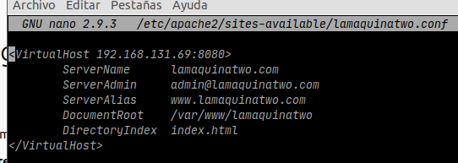

IMPORTANTISIMO, este último paso no funciona si mi puerto del virtual host es 8080, porque 8080 por

configuración del servicio, redirige al 80, lo he cambiado a 8081 y ahí ya funciona todo como deseaba.

Y ahora tengo que añadir una segunda dirección IP a mi tarjeta de red, para que pueda acceder a ambas webs.

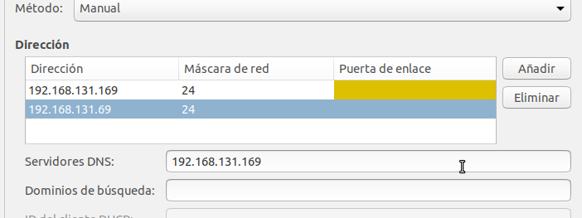

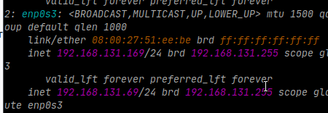

5º → Eliminamos cache del navegador + cache del servidor DNS



Y a probar

Si me meto máquina 1 por puerto que no es

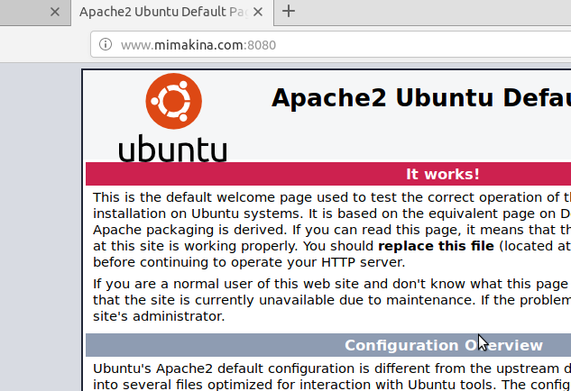

Y así accedo a la otra por el puerto 80…

